**Conteúdo Mobile First – Vídeo 33, 34 e 35 do módulo 4**

**O que é?**

Mobile First é a técnica de você dar preferência em iniciar o seu site para aparelhos móveis ou celulares. Além de trazer uma experiência melhor para o cliente, o google e os mecanismos de buscam dar preferência para esses tipos de sites, e lembrando que sempre for fazer site para celular deve se preocupar em otimizar o site pois existem muitos celulares e internets fracos que carregam lentamente a página, assim melhorando a experiência do cliente.

**Como fazer?**

Para fazer o Mobile First você cria o html normal e o css você pode criar uma media query para “all” que vai ficar todas as configurações para celulares. E você pode criar outro css sem media query, e dentro do css fazer as configurações para cada uma das medias, utilizando o:



Lembrando que existe o typical device breakpoints que você pode atualizar os números no site do w3c que contém o tamanho de cada tipo de tela.

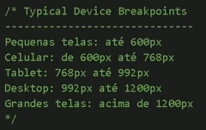

E como no media query “all” você já fez as tags para pequenas telas e celulares. No css geral você faz as configurações de tablets, desktops, grandes telas e prints (impressão).